### 4.5.1 Sunset

Esta ola se localiza en la costa norte de Oahu, según se ve en la siguiente figura. La estrella naranja simboliza la ubicación aproximada del GridPoint utilizado del modelo WAVEWATCH III como fuente de pronósticos mar adentro.

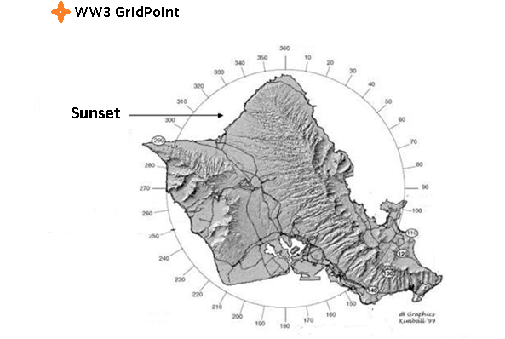

Fig. 4.1: Localización Sunset, Oahu, Hawái.

En las tablas siguientes dos tablas 4.7 y 4.8 se muestra la correlación y MAE del modelo WAVEWATCH III y del clasificador (SVM) en contraste con las observaciones para la ola Sunset respectivamente.

|  |  |
| --- | --- |
| Correlación WW3 / Obs. Visual | Correlación SVM / Obs. Visual |
| 82% | 89% |

Tabla 4.7: Correlación en Sunset.

|  |  |
| --- | --- |
| MAE WW3 / Obs. Visual | MAE SVM / Obs. Visual |
| 1.35 mts | 0.82 mts |

Tabla 4.8: MAE en Sunset.

A continuación, en las figuras 4.2 y 4.3, se grafican el valor de altura de ola predicho por cada uno de los sistemas en contraste con el valor de altura de ola observado en el punto del observador.

Al mismo tiempo, en las figuras 4-3 y 4-4, muestran dos gráficos de dispersión que relacionan las predicciones del cada sistema junto a las observaciones costeras, brindando mejor visibilidad del margen de error de las predicciones. La línea verde representa los valores ideales en que los reportes del modelo son idénticos a lo observado en la costa.

Fig. 4.2: Altura de ola predicha en Sunset por WAVEWATCH III en contraste con las observaciones visuales en la costa.

Fig. 4.3: Altura de la ola predicha en Sunset por SVM en contraste con las observaciones visuales en la costa.

Fig. 4.4: Grafico de dispersión (en base a la altura de las olas) en Sunset entre las predicciones de WAVEWATCH III y las observaciones costeras.

Fig. 4.5: Grafico de dispersión (en base a la altura de las olas) en Sunset entre las predicciones de SVM y las observaciones costeras.

Tanto en las tablas como en los gráficos descriptos anteriormente se puede observar la mejora en la predicción provista por el clasificador frente al sistema WAVEWATCH. En las tablas 4.7 y 4.8 vemos un incremento en la correlación de un 7% y una disminución del error absoluto promedio de 55 cm, es decir una mejora de un 40% en el error absoluto medio.

En el grafico de líneas se observa como la utilización del clasificador logra un mejor acople entre la línea de predicción (roja) y la línea del valor observado en costa (azul). En cuanto a los gráficos de dispersión, se nota como la utilización del clasificador permite una disminución marcada de la distancia de todos los puntos con respecto a la línea de ajuste perfecto, dejando en evidencia la disminución del margen de error, entre predicciones y observaciones.